Video: Zajíci

Zajíci

Zajímavosti o zajíci

Vyhledej správnou odpověď na otázku, nápovědu uslyšíš ve videu.
Písmenko u správné odpovědi zapiš do tabulky a získáš tajenku:

- Zajíc najde nejméně potravy : - na jaře Ú
- na podzim V
- v zimě P

- Zajíc patří mezi živočichy: - pouštní Č
- stepní O
- lesní Ž

- Zajíc se podle příjmu potravy řadí mezi: - býložravce L
- masožravce E
- všežravce O

- Mláďata může mít samice : - 1 x za rok Č
- 2 x za rok V
- 3 x za rok N

- Mláďata se rodí: - malá, hluchá a slepá É
- malá, hluchá, ale vidí Ý
- malá, vidí a slyší Í

číslo otázky | 1. | 2. | 3. | 4. | 5.
písmeno

Zajíc se druhovým jménem nazývá _ _ _ _ _ (tajenka).

Poznáš stopy zajíce?

Urči, kterému zvířeti patří stopy, pomůže ti přesmyčka.
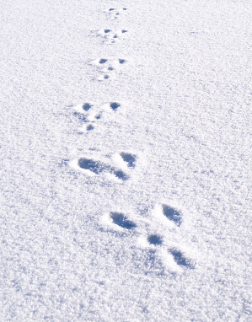

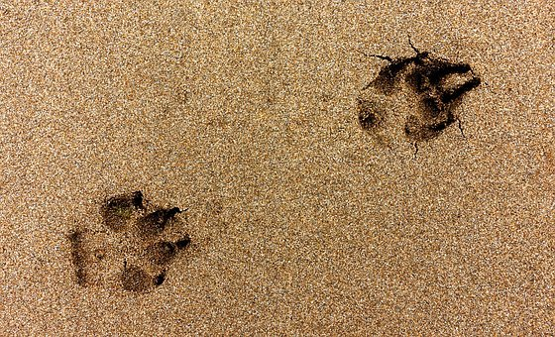
esp ______________________ íacjz ______________

V naší krajině dochází k velkému úbytku zajíců.

Napiš, jaké příčiny jejich úbytku ses dozvěděl z videa:

____________________________________________________________________________

____________________________________________________________________________

____________________________________________________________________________

____________________________________________________________________________

____________________________________________________________________________

____________________________________________________________________________

____________________________________________________________________________

Autor: Andrea Tláskalová
Toto dílo je licencováno pod licencí Creative Commons [CC BY-NC 4.0]. Licenční podmínky navštivte na adrese [https://creativecommons.org/choose/?lang=cs].

